非税收入 场景要素 ↔ CK 宽表列映射
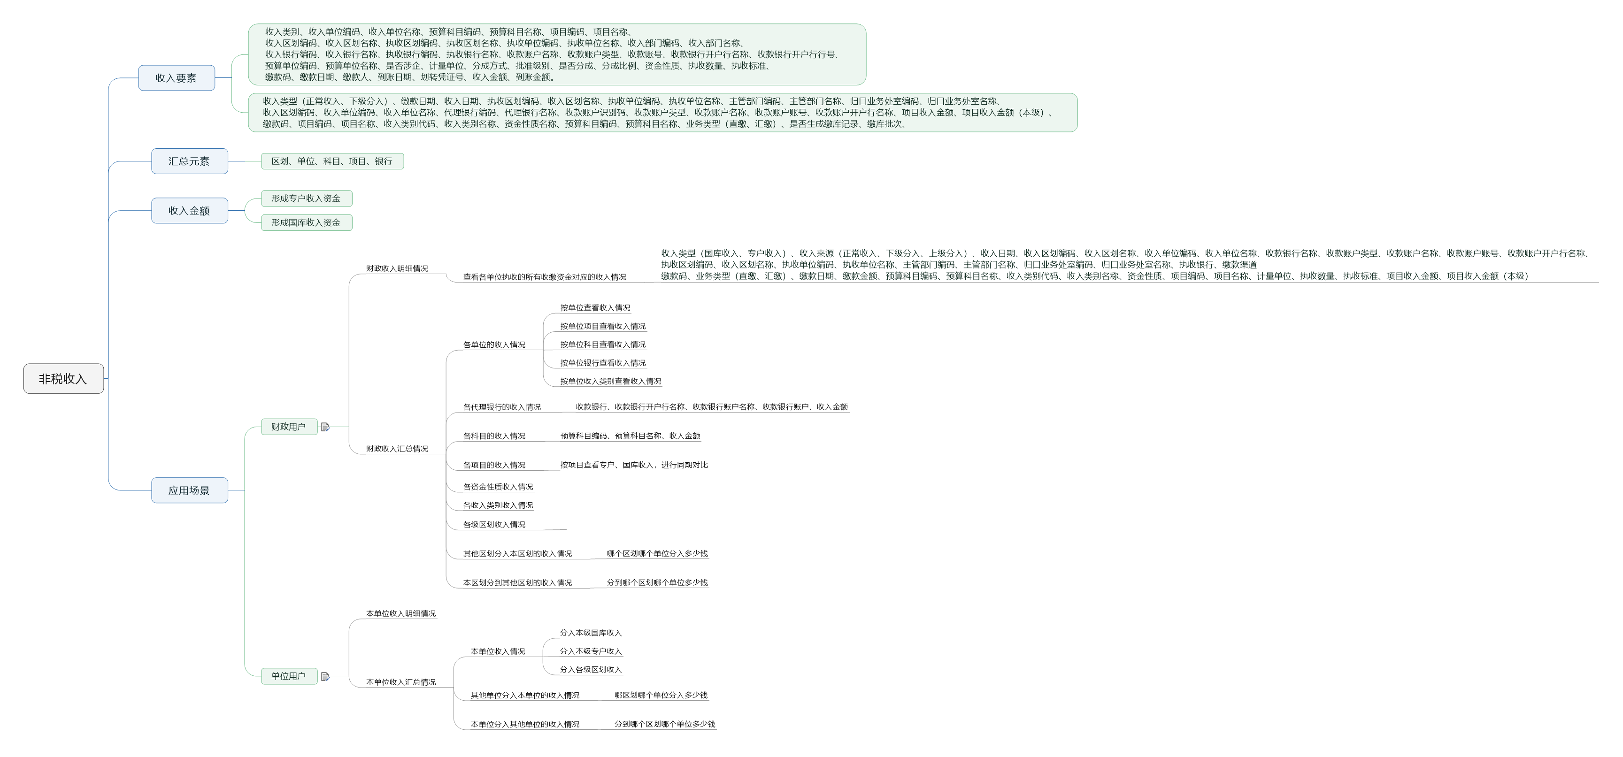
fph=fne_paybook_high，fpf=fne_paybook_full_high，fdt=fne_funddivide_transfer，ftm=fne_treasury_transfer_main，uph=une_paybook_high，ucb=une_cbill_high

2.1 缴款与执收主体
场景图要素 | CK 列
缴款码 | fpaycode (fph/fpf/fdt/uph/ucb)
缴款人 | fpayername/fpayerid (fph/fpf)
缴款日期 | 取 fdate（fpaytime 派生的缴款日期落地列，fph/fpf/fdt 共有）；fpaytime=缴款时刻原始来源（含时分秒，明细展示用）；ffilldate=填单日/制单口径，不是缴款日期
业务类型（直缴、汇缴） | fbustype (fph/fpf/fdt)，uph 另有 fbusinesstype
执收单位编码/名称 | fchgagencode/fchgagenidcode/fchgagenname (fph/fpf/fdt)
代理单位（缴款书执收） | faccagen* (fph/fpf/uph，fdt 无)
预算单位编码/名称 | fchgbgtagen*(执收侧) + frecbgtagen*(收入侧) (fpf)

2.2 区划、部门、科目、项目
场景图要素 | CK 列
执收区划编码/名称 | fchgrgncode(+fchgrgnname fph/fpf)
收入区划编码/名称 | frecrgncode/frecrgnname (fpf/fdt)
各级区划（层级上卷） | ❌ 缺口
收入单位编码 | frecagenidcode (fpf/fdt)
收入单位名称 | ❌ 缺口
收入部门/主管部门编码 | 使用 fdeptid（主管部门）+ fchgfindeptid（归口业务处室）（均在 fpf，ETL 从单位表补充）；不用 fbusinessorgcode（赋值=agencyCode，疑似同值冗余）
主管部门名称、归口业务处室编码/名称 | ❌ 缺口
预算科目编码/名称 | fsub*(缴款侧 fph/fpf) + frecsub*(收入侧 fpf/fdt)
项目编码/名称 | fitemcode/fitemidcode/fitemname (fph/fpf/fdt)
执收数量 / 计量单位 | fnumber / funits (fph/fpf)
执收标准 | fstd(标准值) + fitemstd*(标准三件套) (fph/fpf)
收入类别 | fincomesortcode/fincomesortname (fph/fpf，fdt 无)

2.3 银行、账户、金额、资金
场景图要素 | CK 列
收款银行编码/名称 | frecbankcode/frecbankname (fph/fpf/fdt)
执收银行编码/名称 | 不建“执收银行”维度，用 frecbankcode；不用 fbankcode（=付款银行编码，CK 注释明示“即缴款书里的收款银行编码”，与 frecbankcode 同值）
收款账号 / 收款账户 | frecacctidcode / frecacct (fph/fpf/fdt)
执收账户名称/类型 | 使用 frecacctname/frecaccttype（实为收款账户=缴款资金归入的账户，fdt 侧叫“收入账户类型”）；frecaccttype 取值=字典 136 八枚举（0虚拟/1财政专户/2汇缴专户/3待解缴/4单位监管/5国库/7单位清分/9其他）
收款银行开户行名称 | 使用 frecacctbank（fpf，收款账户开户行名称）；不用 fbankoutlet（=银行网点编码，非名称非行号）；fpaybankopenname=付款开户行名称（仅 ftm，0 行）
收款银行开户行行号 | ❌ 缺口
收入金额 | famt(缴款明细) / fimamt(清分收入) / ftransamt(划拨)
到账金额 | 使用 sum(fimamt) WHERE fisenter='1'（fpf 已有 fisenter #44 + ftrnasreconciledate #121）；生产完整判定=三条件（fisenter='1'+fenterdate 非空+ftrnasreconciledate 非空）
资金性质 | ffundsnature*(缴款侧 fph/fpf) + frecfundsnature*(收入侧 fpf/fdt)
形成专户/国库收入资金 | 使用 fbgtstyle（资金管理方式：1国库 2专户 3代收 4其他）+ frecaccttype（1/2 专户 vs 5 国库）互校
划拨凭证号 | ftransno + ftransno_last
到账日期 | 划拨/入库到账使用 fenterdate（报文侧）+ 资金到账使用 freceiveddate（缴款书侧，前端叫“收入日期”）——两口径分侧注册，不混用；ftrnasreconciledate=到账对账日期（第三层）
收入日期 | 使用 freceiveddate（fpf，前端“收入日期”列即绑它）；不用 fdate（=缴款日期，见 §2.1）/ 不用 fcleardate（=清分日期，独立口径）
收入类型（正常收入、下级分入、上级分入） | 使用区划比对+层级衍生（fchgrgn=frecrgn→正常；FBGTLEVEL 层级比上/下级）；源端 FIMTYPE 半现成（1正常/5下级分入，无“上级分入”值）
是否生成缴库记录 | ❌ 缺口
缴库批次 | ❌ 缺口
分成方式、是否分成、分成比例 | ❌ 缺口
非税级次 | ❌ 缺口
是否汇总 | 使用 fcollectid 非空（衍生，同 ftreasuryo 模式）；不用 fcollectpid（=前划拨汇总ID，多轮划拨前轮标识）

